基于单片机的简易逻辑分析仪
目 录

第1节 引 言……………………………………………………………………………3
1.1 系统概述………………………………………………………………………3
1.1.1系统的特点………………………………………………………………4
1.1.2系统的功能………………………………………………………………4
第2节 系统主要硬件电路设计…………………………………………………………5
2.1 系统结构框图…………………………………………………………………5
2.2 主体控制模块…………………………………………………………………5
2.3 系统硬件的主体实现…………………………………………………………7
2.3.1 数字信号发生器模块的电路设计与实现……………………………7
2.3.2 主控系统模块的电路设计与实现……………………………………8
2.3.3 LED显示模块的电路设计与实现……………………………………10
2.3.4 硬件的抗干扰措施…………………………………………………12
第3节 系统软件设计…………………………………………………………………13
3.1 系统软件流程…………………………………………………………………13
3.2 中断服务子程序………………………………………………………………15
3.3 AT24C04程序设计……………………………………………………………15

第4节 结束语…………………………………………………………………………19

参考文献…………………………………………………………………………20

基于单片机的简易逻辑分析仪
- 引 言
信息时代是数字化的时代，数字技术的高速发展，出现了以高性能计算机为核心的数字通信、数字测量的数字系统。在研究这些数字系统产品的应用性能的同时也必须研究在设计、生产和维修他们的过程中，如何验证数字电路设计的合理性、如何协调硬件及其驱动应用软件的工作、如何测量其技术指标以及如何评价其性能。逻辑分析仪的出现，为解决这些问题提供了可能。
随着数字系统复杂程序的增加，尤其是微处理器的高速发展，用示波器测试己显得有些无能为力。1973年在美国应运而生的逻辑分析仪(Logic Analyzer)，能满足数字域测试的各种要求。它属于总线分析仪一类的数据域测试仪器*主要用于查找总线(或多线)相关故障．同时对于数据有很强的选择能力和跟踪能力，因此，逻辑分析汉在数字系统的测试中获得了广泛的应用。
逻辑分析仪（Logic Analyzer）是以逻辑信号为分析对象的测量仪器。是一种数据域仪器，其作用相当于时域测量中的示波器。正如在模拟电路错误分析中需要示波器一样，在数字电路故障分析中也需要一种仪器，它适应了数字化技术的要求，是数字、逻辑电路、仪器、设备的设计、分析及故障诊断工作中不可按少的工具。在测试数字电路、研制和维修电子计算机、微处理器以及各种集成化数字仪表和装置中具有广泛的用途；还是数字系统设计、侦错、软件开发和仿真的必备仪器；作为硬件设计中必不可少的检测工具，还可将其引入实验教学中，建立直观感性的印象，提升学生的硬件设计能力，可以全面提高教学质量； 随着科技的发展，LA在多通道、大存储量、高采样速率、多触发功能方面得到更快的发展，在航天、军事、通信等数字系统领域得到越来越广泛的应用。
我们从上面可以看出逻辑分析仪在各个领域的广泛应用。那么我们在学习、应用的同时设计并制作一个简易的逻辑分析仪就显的意义重大了，这样这个过程既可以让我们更加深入理解其原理，又可以提高动手设计并制作整个系统电路的能力，还可以将其作为简易仪器应用于以后的实验中。

  - 系统概述
因在本节中，我们将对简易逻辑分析仪的应用进行分析。给出它的特点，能实现的功能以及系统的简单操作

1.1.1 系统的特点
逻辑分析仪也称逻辑示波器，它是用来分析数字系统逻辑关系的一种仪器。逻辑分析仪的主要作用有二个：一是用于观察的形式显示出数字系统的运行情况，相当于扩展了人们的视野，起一个逻辑显示器的作用；二是对系统运行进行分析和故障诊断。
一般的逻辑分析仪是由数据获取和数据显示两大部分组成的。前者捕获并存储所要观察分析的数据，后者用多种形式显示这些数据。在这里，关键是触发．它的作用是在被分析的数据流中按索特定的数据字。一旦发现这个数据字，便产生触发信号去控制和存储有效数据。因此，它决定了观察的数据窗口在数据流中的位置。
本设计具有以下特点：
1、具有足够多的输入通道，一般的示波器只有2路通道，本设计了8路输入通道。
2、多种触发方式：设置了单字触发和三级触发两种触发模式
3、具有记忆能力：采用EEPROM实现数据的掉电存储
本设计的主要特色：
- 数字信号发生器使用AT89C2051单片机来控制，达到了高精度的信号输出。
- 数字信号的逻辑状态显示也用AT89C2051单片机辅助主CPU系统实现。
- 使用D/A电阻网络，结合单片机对信号幅度进行灵活地控制。
- 采用发光二极管来指示电路测试点，一目了然，便于调试。
- 在系统的软硬件设计中均加入了运行良好的抗干扰措施。
- 强大的软件设计功能，大大简化了硬件电路。
1.1.2 系统的功能
逻辑分析仪的逻辑分析仪(简称LA)是新型的数据域分析仪器，它有许多
独特的功能。把这些功能分成取数、触发、存储、显示等几个方面，
本系统实现的功能是：
（1）能产生8路可预置的循环移位逻辑信号序列，输出信号为TTL电平，序列时钟频率为100Hz，并能够重复输出。
（2）单次触发采集存储显示，单次触发方式是指在满足触发条件后，能对被测信号进行一次采集、存储。之后输出通过DAC转化为模拟电压后输出，在示波器上显示出8路信号，并能显示触发位置。
（3）任意两通道三级触发存储显示，由键盘输入8路中任意2通道的通道号及3级触发字，当指定通道的触发字连续依次满足时，能对被测信号进行一次采集，存储，送DAC后输出显示。同时在屏幕上标记出3级触发字的位置。
（4）显示触发字的位置，可以在模拟示波器显示屏上对触发字进行标记。
（5）显示可以移动的光标，可以通过键盘的加、减控制光标在水平方向的坐标。
（6）翻页显示，可以用键盘控制翻页显示，每隔32bit为一页的内容，扩展了存储深度。

系统主要硬件电路设计
2.1 系统结构框图
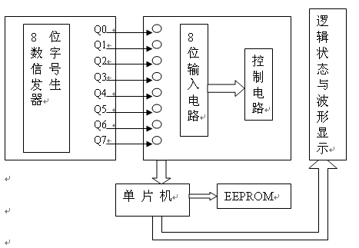
图2-1 系统结构框图
本系统采用单片机和可编程器件作为数据处理及控制核心，整个系统由一个信号发生器和一个简易逻辑分析仪构成。将设计任务分解为数字信号发生、信号采集存储、信号融合处理、显示、掉电保护等功能模块。图1即为该系统的总体框图。考虑到硬件电路的紧凑性，故将上述模块合理分配连接成以下三个模块：数字信号发生器、最小系统主控器、键盘/显示。由于数字信号发生器是用于测试的需要而设计的一个模块，那么下面对各模块的设计进行逐一论证比较。
2.2 主体控制模块
系统主控模块包括最小系统和数字信号处理控制模块。该模块是硬件电路的核心，有如下两个方案。
方案一：以8031单片机为核心。但8031无片内ROM，需外扩EPROM（例如27526）作为程序存储器。这样会增加电路的复杂性。
方案二：采用AT89C51单片机为主控制核心的双CPU串行通信方式。AT89C51芯片，其内部含有可重复编程的FLASH ROM,，可进行1000次檫除操作，在设计调试过程中可十分容易进行程序的修改，达到最佳的设计。利用存储器（EEPROM）实现掉电存储功能。从CPU系统即以89C2051为主的显示模块的控制。数字信号处理模块主要是D/A转换器件的选择，我们选用性能优良的DAC0832作为主控器件。该方案的特点是硬件简单，软件实现方便，大大提高了系统的设计性能。

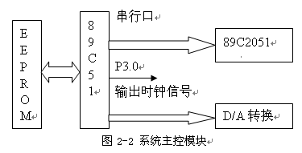
门限电压：
要实现门限电压0.25-4V之间16级可调这一问题上有两种方案。
方案一、电阻分压，利用电阻网络把电压分级作为触发门参考电压，用模拟开关4067在把每个通道的信号和这个参考电压用电压比较器来比较，判断输入信号高低，输入单片机处理。
方案二、用D/A电阻网络进行电压等级的划分作为参考电压，在用比较器来比较高低。与方案一比具有精确可调的优点。
方案一：本方案采用8279可编程接口芯片来实现系统的键盘/显示器扩展功能,降低了电路的复杂度,提高了系统的稳定性及可靠性。8279能自动完成键盘输入和显示控制两种功能。键盘控制部分提供一种扫描工作方式,可与64个按键的矩阵键盘或传感器连接,能对键盘进行自动扫描、自动消抖、自动识别出按下的键并给出编码,能同时按下双键或N键实行保护,其接收键盘上的输入信息存入内部FIFO缓冲器,并可在有键输入时向CPU请求中断。8279提供了按扫描方式工作的显示接口,其内部有一个显示缓冲器,能对8位或16位LED自动进行扫描,将显示缓冲器的内容在LED上显示出来。
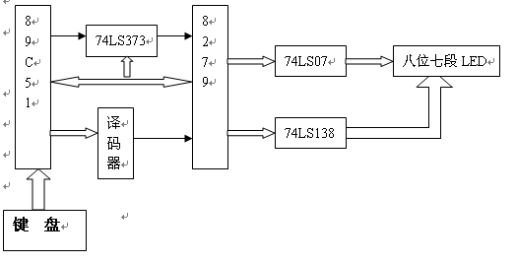
图2-3 8279键盘/显示模块
方案二：由单片AT89C2051控制8个共阳数码管、8个按键构成动态显示模块。由于具有RS--232接口，易于与某些基于虚拟仪表技术的仪器主板相连，使其脱机工作，成为便携仪表，方便了使用；与专用键显接口芯片8279相比，价廉；采用串行方式与主控单片机交换信息，硬件及工艺设计简单，抗干扰能力强；可承担键显及其他信息处理功能，实现了键显智能化，从而使主机软件设计所考虑的因素减少，程序结构得以简化
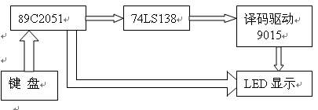
图2-4 键盘/显示模块
方案三：LCD液晶显示。例如采用COM12864液晶显示模块可以显示各种字符及图形，可与CPU系统直接接口，具有8位标准数据总线、6条控制线及电源线，接口电路简单，控制方便。
以上三种都是比较可行的数据显示方案。尤其是方案三在显示功能的实现上优于方案一、方案二，但是在本题中，考虑到本设计对显示功能的要求不多，用方案二就完全可以很好的实现，所以为了降低设计成本，我们不采用LCD液晶显示而采用方案二的设计。
2.3．系统硬件的总体实现
经过仔细地论证与比较，我们确定了系统的各个主要模块的最终的可行方案，系统总体原理框图如图2-5所示。
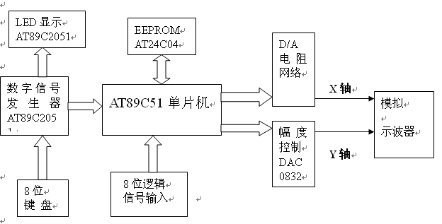
图2-5 系统总体原理框图
2.3.1数字信号发生器模块的电路设计与实现
用AT89C51单片机产生可预置的二进制序列。只要在最小系统中添加一个开关组选择高低电平，单片机通过扫描开关组连接的P口的状态，并通过软件来控制单片机8个P口的波形输出，输入到74LS04的反向器输入端，通过TTL电平转换，输出8路数字信号。该电路结构简单可行，通过示波器可以看到它能够产生清晰稳定的矩形波。该设计的优点是信号稳定性好，频率精度高，有利于用单片机对数字信号进行智能化控制。
以AT89C51为核心的数字信号发生电路如图2所示。其工作原理是:AT89C51单片机输出可预置的二进制序列到74LS04的反向输入端，经过TTL电平转换，产生所需的高稳定、高精度的数字信号。注意：在该模块中，要实现电平转换功能必须用采用74LS系列的反向器，不可用CMOS系列的反向器（例如CD4069），因为在引脚的驱动能力上，74系列相对与CMOS系列更强，在本设计中，也就是说能够输出更稳定的信号。
AT89C51
拨码开关
7
4
L
S
0
4
P1口 P2 8路数字信号 输出

图2-6 8路数字信号发生器
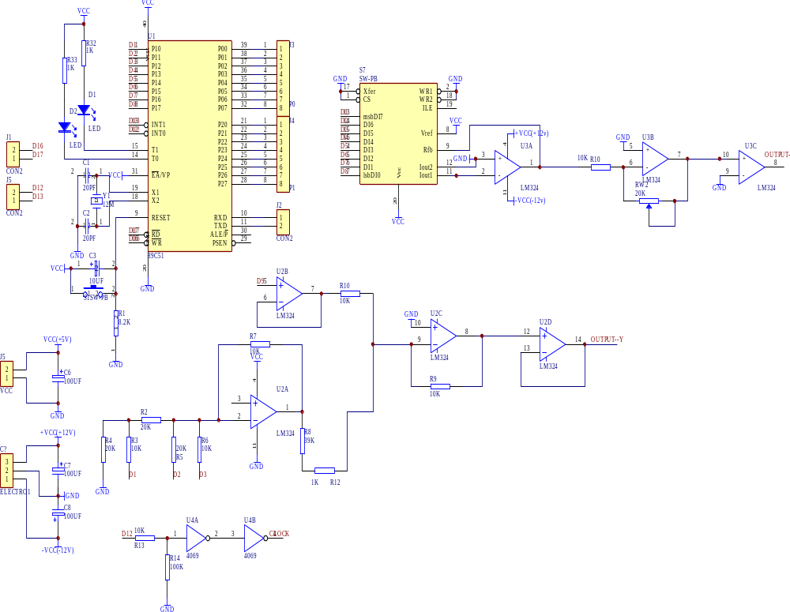
2.3.2主控系统模块的电路设计与实现

图2-7最小系统模块

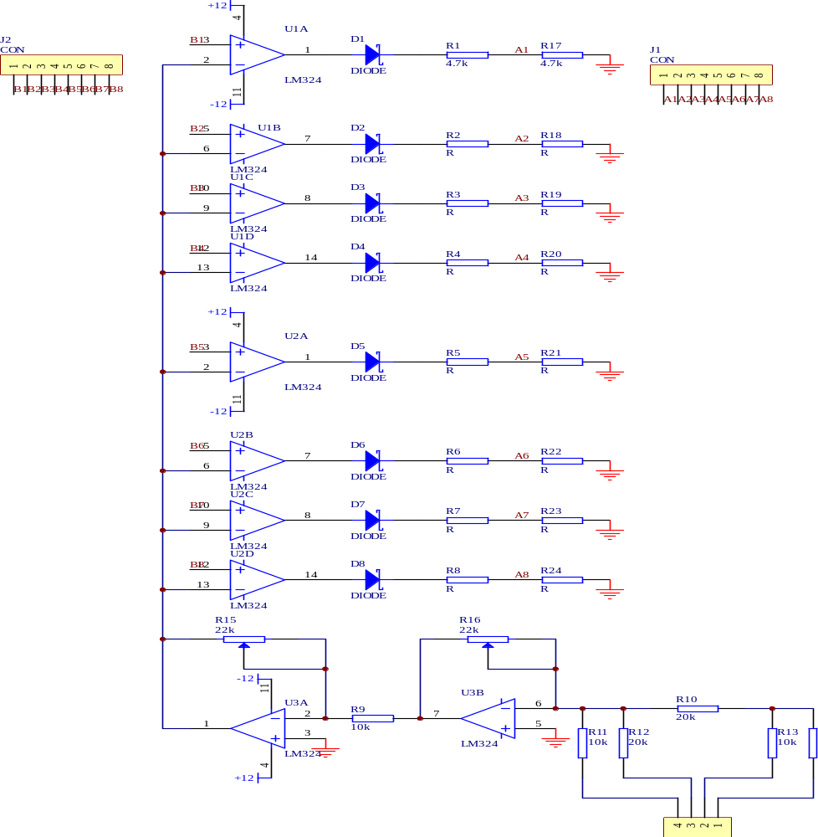

图2-8 信号采集处理模块
该模块主要由最小系统和信号采集处理电路组成。最小系统由一片AT89C51、一片AT89C2051及一片EEPROM（AT24C04）构成。信号采集处理电路由运放LM324组成的D/A电阻网络组成。
该模块的设计思路是：由双CPU系统控制对数字信号发生器输出的数字信号进行采样存储，再经过一系列的信号处理，在模拟示波器上复现出来。从模拟示波器波形显示原理可知，只要在Y轴（纵轴）输入一个电压信号，同时在X轴（横轴）加上一个同频的锯齿波扫描电压，便可在示波器上复现电压信号的波形。为此必须设计相应的X、Y的输出电压信号。本设计在单片机的控制下，经数模转换电路D/A分别向示波器的X，Y轴输出锯齿波同步信号、被采样波形信号，以复现被采样存储的波形。在这，根据题目要求（8路信号通道，包括8位X通道和8位Y通道，）我们采用有8位输出通道、两级锁存控制功能、能够实现多通道D/A的同步转换输出的DAC0832芯片。由此可知该模块的工作原理如下：
单片机控制程序先向Y轴输入被采样存储在RAM中的波形数据，经DAC0832内部的D/A电阻网络生成阶梯波，选通Y轴DAC0832中的第1锁存器并被锁存；向X轴送入对应的锯齿波数据（该数据是由D/A生成的阶梯波经一个LM324组成的低通滤波器滤波后，再送入LM324构成的电压跟随器而转换出锯齿波。但是实践证明，通过这种方式生成的波形并不理想。为了得到理想的锯齿波，我们一改常规思维，着手从软件的角度考虑，我们要将阶梯波转换成锯齿波，可以增加阶梯数，减小阶梯幅度，当离散的数字量增加到一定量时可以近似看成模拟量，如图2-9所示。），这个写信号选通X轴DAC0832中的第1锁存器；然后通过向外部存储器写数据指令产生的译码信号DAC——X+Y，将在X，Y轴第1锁存器锁存的数据与100HZ的时钟信号同步送出并进行D/A转换，再将转换结果送到示波器，从而达到在示波器上显示波形的目的。
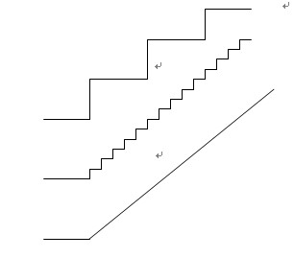
图2-9 波形转换

2.3.3 LED显示模块的电路设计与实现
键盘/显示装置主要由89C2051单片机、译码驱动器、键盘、LED显示器组成，其电路原理图如图3-6所示，键盘功能如图2-10所示。

SET-X
RUN

STOP
DISPLAY

图2-10 键盘功能

各按键功能说明如下：
SET—X：设置系统参数；
SET—1：设置存储地址；
SET—2：设置单级触发字。通过按 键即可改变设定字；
SET—3：设置3级逻辑状态触发字及触发模式选择；
SET—4：设置门限电压（16级可调）；
RUN：系统开始运行；
STOP：系统复位停止运行；
DISPLAY：示波器显示波形；
：时间标志线左移；
：时间标志线右移；
： 分页显示切换。

通电开机，LED显示“READY” 。按下“SET”键设置系统参数，按SET-1键可以设置存储地址，将设置的数据送到指定地址进行存储，实现数据的掉电保护。按SET-2键就可设置单级触发字，当系统检测到的数据与设定的触发字相同时，就进行数据的触发，并在LED上显示“SUCCESS”，然后按“DISPLAY”键即可在示波器上显示8路波形，并显示触发点和时间标志线。按左移键 、 右移键可改变时间标志线的位置，并在LED上显示出时间标志线所对应时刻的逻辑状态。按SET-3键就可以选择触发模式和设置3级逻辑状态触发字。触发模式有单级触发字和3级逻辑状态触发字，我们用两位LED进行设置，当两位LED设置成00H时，则为单级触发。其余则为3级逻辑状态触发，触发信号可以指定，当第一位为1，2，3变化时，在第二位中根据具体波形参数设置数据，当系统连续捕捉到设定的3个触发字时，开始对被测信号进行采集、存储与显示等操作。触发成功后，在LED上显示“SUCCESS”字样，并在示波器上显示波形、触发点和时间标志线。按SET-4键时可以对门限电压进行设置，使门限电压在0.25V 到4V 的范围内进行16级变化。在信号触发后，还可以对信号的分页显示进行操作。另外，每个信号通道的存储深度由20BIT扩展到32BIT，因而需进行分页显示，在信号触发后，还可以对信号的分页显示进行操作这时，我们可以按键进行页面切换。

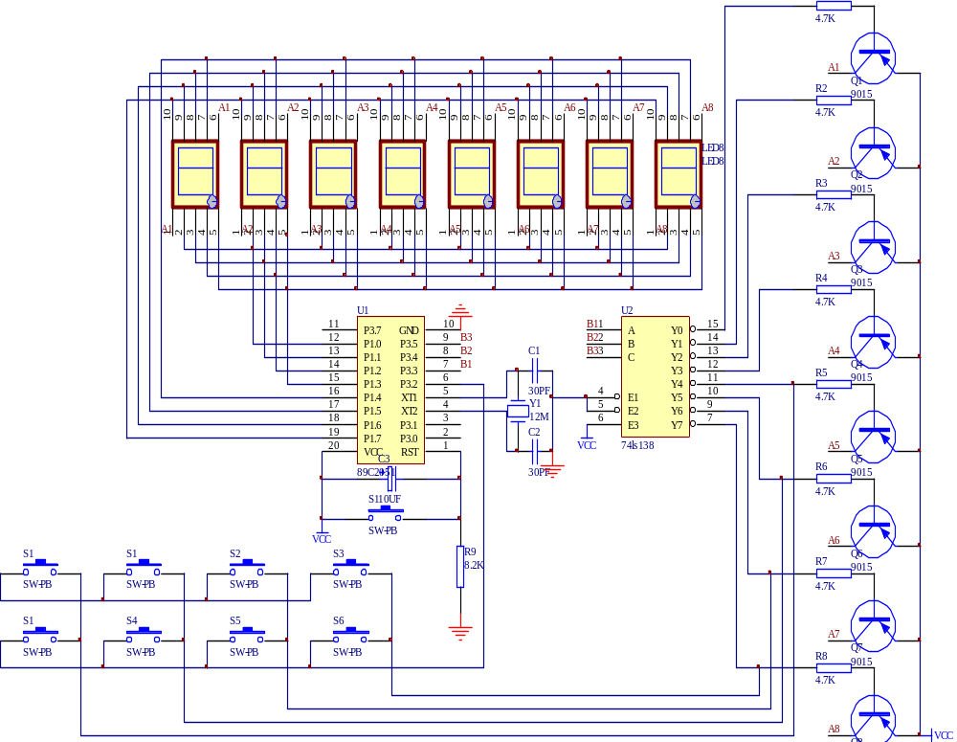

图 2-11 键盘/显示模块
2.3.4 硬件的抗干扰措施
①配置去耦电容。电源输入端跨接220UF的电解电容。在关键元件中串入0.1UF的无感瓷片电容或者云母电容。电容引线尽量短，减少高频带来的影响。
②其次，尽量加粗地线。

第3节 软件设计
软件是本系统的灵魂，在设计软件时，我们从系统实用、可靠及方便使用几方面予以考虑，特别加入了开机自检功能。系统软件主要由四大功能模块组成：①数据通讯及处理模块；②键盘/显示模块；③波形发生模块；④中断服务模块。
软件设计的其他特色：
在软件设计中加入了软件抗干扰措施（采用软件陷阱技术）。
      - 在程序区的断层（即不使用的区域），以NOP指令填空，以保证因干扰而造成弹飞的程序尽快步入正常运行轨道。
      - 设置软件陷阱。用一条引导指令强行将捕获的程序引向一个指定的地址。为增强捕获效果，在它前面加入2条NOP指令，如下
NOP
NOP
LJMP ？？？H
3.1 系统软件流程
（a）、软件主CPU程序流程图如图3-1示。
主CPU通过跟从CPU及AT24C04的串行通信从而来完成数据的传输和通信。主要完成数据的采集，存储，显示，系统变量的设置等功能。
系统初始化是对系统所用到的变量、定时器、中断方式等进行设置。然后判断是否进行联机测试，是的话，系统开始串行通信，进行数据的传输。并进行系统参数设置即：设置门限电压，设置触发方式，设置时间轴位置。设置门限电压：电压从（0.25V—4V）16级变化，可以通过软件设定某个门限电压，就是将某个电压值设为标准，超过这个电压视为高电平，反之则为低电平。设置两种不同的触发方式即：单级触发还是三级触发，先选择是何种触发方式，若是单级触发，设置单级触发字，若符合要求，则触发在LED上显示SUCESS，并送示波器显示8路触发的波形。若是三级触发。即当连续依次捕捉到设定的3个触发字时，开始对被测信号进行一次采集、存储与显示，并显示触发点位置。3级触发字可任意设定（例如：在8路信号中指定连续依次捕捉到两路信号11、01、00作为三级触发状态字）。若符合要求，则触发在LED上显示SUCESS，并送示波器显示8路触发的波形。设置时间轴位置：就是在八路波形的某个垂直位置设置一条时间轴，可以将触发的波形存储在AT24C04中，实现了波形的存储。

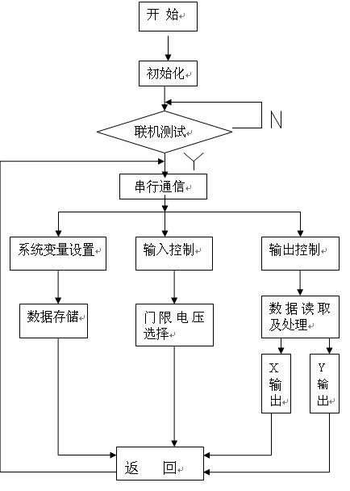
图3-1主CPU（AT89C51）程序流程

（b）软件从CPU程序流程图如图3-2所示。
此CPU程序主要完成了键盘、显示功能。与主CPU进行串行通信，通过键盘可以设置各种参数，如可以设置触发字，当满足触发条件时进行触发并显示

初始化
联机调试
键盘扫描
显示扫描
串行通讯
开 始
图3-2 从 CPU（AT89C51）程序流程
3.2 中断服务子程序
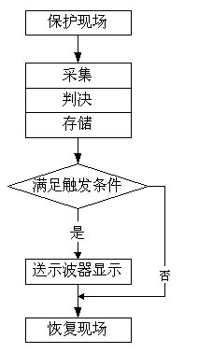

图3-2 中断服务子程序
3.3 AT24C04程序设计
我们利用AT24C04对数据进行存储和掉电保护。与AT89C51相连时，P3.5用作SDA线，P3.4用作SCL线。
AT24C04的程序流程：

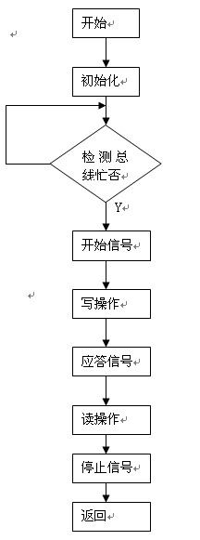
图3-3 AT24C04流程

总线协议：
•总线空闲：SCL和SDA都保持高电平。
•开始信号：SCL保持高电平的状态下，SDA出现下降沿。出现开始信号以后， 总线被认为"忙"。
•停止信号：SCL保持高电平的状态下，SDA出现上升沿。停止信号过后，总线被认为"空闲"。
•总线忙： 在数据传送开始以后，SCL为高电平的时候，SDA的数据必须保持稳定，只有当SCL为低电平的时候才允许SDA上的数据改变。

开始信号：
START_BIT: SETB SDA ；SDA为高电平
NOP
SETB SCL ；SCL 为高电平
NOP
CLR SDA ；SDA为低电平
NOP
CLR SCL ；SCL 为低电平
RET
；---------------------------------------------------------------------------
停止信号：
STOP_BIT: CLR SDA ；SDA为低电平
NOP
SETB SCL ；SCL 为高电平
NOP
SETB SDA ；SDA为高电平
NOP
CLR SCL ；SCL 为低电平
RET
；-------------------------------------------------------------------------------------------
发送一个字节：
SEND： MOV R0，#08H ；R0为8 H
SEND0：RLC A ；A左移
MOV SDA，C ；数据传输
ETB SCL ；SCL 为高电平
ACALL DEALY ；延时
CLR SCL ；SCL 为低电平
DJNZ R0 ，SEND0 ；R0=0时转SEND0
SETB SDA ；SDA为高电平
RET

接收一个字节：
REV： MOV R0，#08H ；R0为8 H
MOV C，SDA ；数据接受
RLC A ；A左移
CLR SCL ；SCL 为低电平
DJNZ R0，REV0 ；R0=0时转SEND0
RET
；-----------------------------------------------------------------------
接收一个应答位：
ACKI：SETB SCL ；SCL 为高电平
ACALL DELAY ；延时
MOV C，SDA ；接受
CLR SCL ；SCL 为低电平
RET ；返回
发送一个应答位：
ACKO： SETB SCL ；SCL 为高电平
ACALL DELAY ；延时
MOV SDA，C ；发送
CLR SCL ；SCL 为低电平
RET

结 束 语
系统采用双CPU控制方式，以AT89C51单片机为核心，用AT89C2051辅助控制显示及键盘，由数字信号发生器、系统主控制器、键盘/显示三大模块组成，实现8路可预置的循环移位逻辑信号序列的产生、采集、存储及在模拟示波器上清晰稳定地显示等功能。采用EEPROM实现数据的掉电存储，掉电后仍可保存所采样的信息。本设计的软件、硬件都采用模块化的设计方法，提高了设计效率。
本设计以多功能、低功耗、操作方便、结构合理、易于调试为主要设计原则。在系统设计过程中，我们力求硬线路简单，充分发挥软件编程方便灵活的特点，并最大限度挖掘单片机片内资源，来满足系统设计要求。本设计的关键部分是在软件方面，题目的发挥部分完全是通过强大的软件控制来实现的。我们充分利用了89C51的强大功能，除了发挥部分中的触发位置可调这一要求尚未很好的实现之外，全部较好地实现了题目基本部分和发挥部分的要求。
在电路设计中采用模块设计法，对各电路模块进行单独设计和测试，最后将各模块组合后进行整体测试。单片机软件可先在最小系统板上调试，再与硬件系统联调。在本设计中，每个模块的智能化功能均通过软硬件的最佳融合来实现。
但是因为元器件本身参数存在误差、测量仪器误差、读数误差等，就要求我们尽量用科学的方法测试，以减小误差。本设计在软件仿真时运行良好。但是感觉稳定性还是不够，因而应该在稳定性方面有所改进

参考文献

[1]：简易逻辑分析仪设计报告,文章来源：广东工业大学五山校区信息工程学院,作者：郑士源、陈真华、林庆华
[2]：逻辑分析仪原理与应用，出版社：人民邮电出版社,作者： 顾乃绂 孙续
[3]：大学生电子设计竞赛组委会、第五届全国电子设计竞赛获奖作品选编北京：北京理工大学出版社2003
[4]：逻辑分析仪，测控技术 1995 03
[5]：大连理工大学 2C串行总线原理及其在单片机接口中的实现
作者： 唐鹏程 邹久朋
[6]：电子测量 电气测量技术和仪器

